
Библиотека истории русской философии и культуры «Дом А.Ф. Лосева»
14 ноября 2016 г., 18:30

В рамках нового цикла лекций "История греческой церкви. - Греческие просветители. Великие мыслители своего народа", Греческий культурный центр рад приветствовать Вас на седьмой лекции, которую прочтет Кандидат исторических наук, Преподаватель Кафедры истории Церкви на Историческом факультете МГУ им. М.В. Ломоносова Афанасий Георгиевич Зоитакис на тему:
«Преподобный старец Порфирий Кавсокаливит»
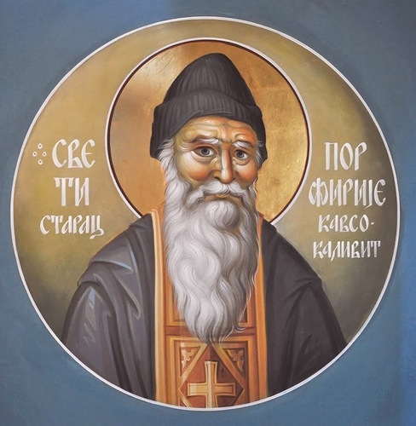
Βιβλιοθήκη Ιστορίας της Ρωσικής Φιλοσοφίας και Πολιτισμού
«Οίκος του φιλοσόφου Α.Φ. Λόσεφ»
Δευτέρα 14 Νοεμβρίου 2016, ώρα 18:30
Στα πλαίσια νέου κύκλου διαλέξεων, στη ρωσική, με θέμα «Νεοέλληνες Διαφωτιστές-Στοχαστές του Γένους», το Κέντρο Ελληνικού Πολιτισμού είναι στην ευχάριστη θέση να σας καλωσορίσει στην έβδομη διάλεξη του κύκλου, την οποία θα παραδώσει ο διδάκτωρ ιστορίας, καθηγητής στην Έδρα Ιστορίας της Εκκλησίας στην Ιστορική Σχολή του Κρατικού Πανεπιστημίου Μόσχας «Lomonosov», Αθανάσιος Ζωιτάκης. με θέμα:
«Άγιος Πόρφυριος Καυσοκαλυβίτης»

